
Musique à la Carte
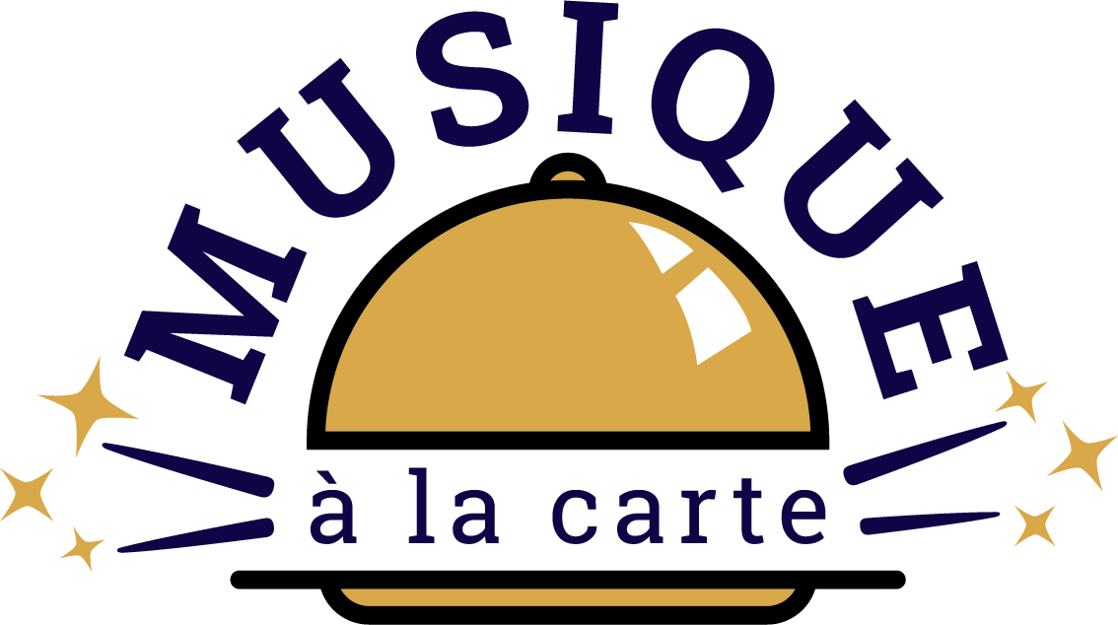
Met Musique à la Carte kiest u zelf een favoriet nummer uit de elegante menukaart! Zodra het magische muziekdoosje opent, klinken de eerste tonen van het gekozen lied. De zangers zingen dan live het gekozen nummer en zo ontstaat een persoonlijke muzikale verrassing die niet snel wordt vergeten! Een stijlvolle, interactieve act die mensen samenbrengt en van ieder evenement een bijzondere belevenis maakt.
SOCIAL MEDIA KANALEN – Musique à la Carte
Website: www.rooxlive.com/malc
Instagram: @musique_a_la_carte / @rooxlive
Facebook: @RooxLiveNL
YouTube: @rooxlive.
TikTok: @rooxlive.com

